Кризис трех лет
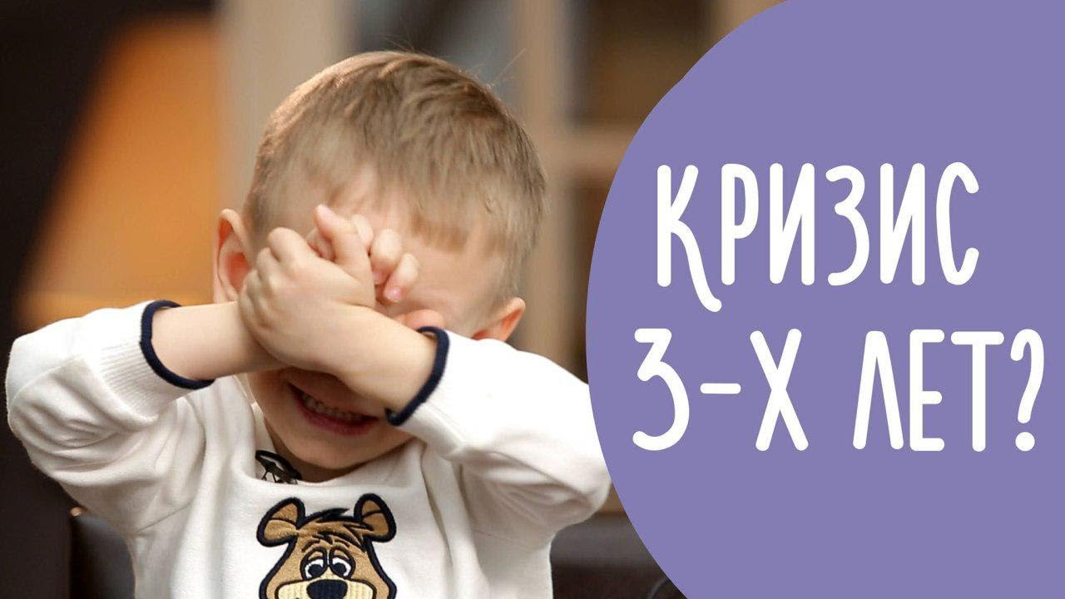

Трехлетний возраст – это переломный момент в жизни ребенка. По сути, это его второе рождение. Так считают многие ученые, наблюдающие за психическими процессам в раннем возрасте.
Чем взрослее становится ваш малыш, тем больше «сюрпризов» появляется в его поведении. После первых катаклизмов того этапа, когда ребенку исполнился год и он проявил стремление к самостоятельности и независимости, наступил относительно спокойный период. Но минуло время, и покой изменился следующим кризисом, который в психологии и получил название «кризиса трех лет». Кризис 3 лет называют «трудным возрастом», потому что, он отмечен повышенной конфликтностью и трудновоспитуемостью ребенка. Взрослым становится все сложнее управляться с усиливающейся строптивостью и несговорчивостью малыша.
В этот период самое главное задание, которое решает маленький человек – это необходимость самоутвердиться в мире, доказать свою самостоятельность и независимость. «Я сам» - такие слова сопровождают каждый шаг ребенка. И это не прихоть, а жизненная необходимость. Возникновение кризиса не всегда совпадает с календарным возрастом ребенка. Наиболее типичен для него период – от 2 дет 10 месяцев до 3 лет 2 месяцев.
В этот период происходит полная перестройка отношений ребенка с взрослыми, которые его окружают.

Детская жизнь из мира, ограниченного предметами, превращается в мир взрослых людей. Родители с удивлением наблюдают проявления упрямства, непослушания, своеволия, протеста, бунта, а иногда даже деспотизма со стороны малыша. И если в возрасте одного года ребенок просто делал, или, по крайней мере, пытался делать все по-своему, то теперь такое поведение сопровождается словами «Я сам». И действительно, кроха пытается делать все самостоятельно или, еще чаще, делает наоборот: когда зовут обедать, отвечает «не хочу», когда предлагают погулять, утверждает, что не хочет, хотя очень любит прогулки. Ему дают на завтрак кашу, а он требует кисель. Стоящий перед ним сыр упорно называет маслом, а просьбы мамы начинает выполнять с точностью до «наоборот».



Что же произошло? Малыш впервые осознал себя как личность и отделил себя от родителей. Он сам стремится стать взрослым, действовать так, как действуют старшие. Конечно, это ему не всегда удается, поэтому и вызывает протест. Ребенок отказывается подчиняться требованиям, которые ставят взрослые, пытается настаивать на собственном мнении, на своем решении. Иногда это бывает похоже на то, что малыш объявил «войну» родителям и протестует против всех устоявшихся правил и обычаев, которые существовали раньше. Складывается впечатление, что ребенок перестал получать удовольствие от одобрения взрослых и находит удовлетворение только в том, чтобы вывести их из себя. Он как бы специально провоцирует конфликт.
Что же могут сделать родители? Проявите максимум терпения, предоставьте ребенку право выбора.

Можно вовремя предупреждать малыша, например, о том, что «скоро мы пойдем гулять, ты завершай игру и начинай собираться». Увидите, что и в самом деле, вскоре ваш ребенок будет готов отправиться на прогулку.
Специалисты установили, что если родители поощряют желание ребенка самостоятельно принимать решения и предоставляют ему возможность свободного выбора, он быстрее начинает вести себя более ответственно, а значит и приносит родителям меньше тревог с точки зрения личной безопасности. Малыш сам может решить, какими игрушками хочет играть, что будет рисовать, останется дома с папой или пойдет вместе с мамой в магазин.
Самое важное, что происходит с вашим малышом в период от года до трех лет – это начало становления личности. Хотя первые, невидимые шаги в этом направлении осуществляются уже с рождения. Но с начала второго года жизни, процессы в развитии личности становятся интенсивнее: ребенок начинает отделять себя от взрослого. В трехлетнем возрасте малыш чувствует себя личностью, говорит о себе «Я», выделяет свою «персону» из общества, определяет какие ситуации важны для него, а которые нет. Все симптомы кризиса трех лет свидетельствуют о том, что у ребенка появилось желание проявить собственное «Я» и он ищет поводы, чтобы противопоставить себя взрослому.
Через определенное время, после проявлений «кризисного» поведения, испытав терпение родителей, узнав об определенных границах дозволенного в своем поведении, ваш малыш, уже более самостоятельный и более взрослый, продолжает развиваться и изменяться, но происходит это на высшем уровне. Ведь теперь эта маленькая личность уже много знает и может, она научилась важным вещам, которые нужны для жизни в мире людей: умеет говорить, достаточно уверенно ходит и делает столько всего, что год назад ей было недоступно. Таким образом, взаимоотношения со взрослыми поднимаются на качественно новый уровень. Ребенок, отграничивая себя от взрослого, устанавливает с ним более глубокие отношения.
В этом возрасте возникает тенденция к самостоятельной деятельности, которая похожа на деятельность старших, ведь родители выступают для малыша образцом, и он хочет действовать, как они. Осознав себя, свои желания, ребенок впервые начинает осмысленно хотеть их реализовать. А это первый шаг к взрослению.

педагог-психолог Белорецкая ЗПМПК Сайфуллина Л.Х.

